114年9月移置廢棄自行車輛公告清冊
序號 | 車輛外觀及破損點 | 查報地點 | 查報日期 | 移置日期 | 照片
1 | 暗藍色、鍊條嚴重鏽蝕、車輛明顯髒污、輪胎破損 | 新莊區文藝路2號 | 2025/08/29 |  | 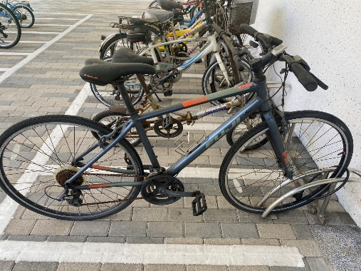 | 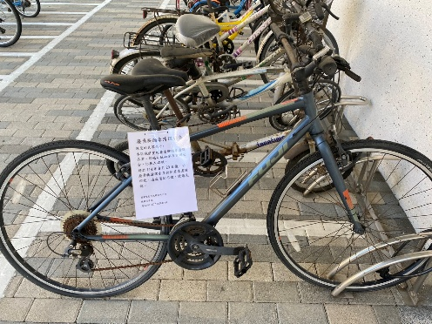
2 | 銀色、鍊條嚴重鏽蝕、車輛明顯髒污、車體外觀鏽蝕、輪胎破損 | 新莊區文藝路2號 | 2025/08/29 |  | 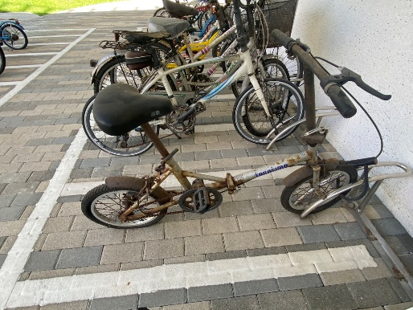 | 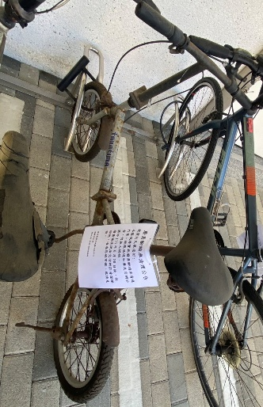
3 | 白藍相間、鍊條嚴重鏽蝕、車輛明顯髒污、輪胎破損、坐墊破損 | 新莊區文藝路2號 | 2025/08/29 |  | 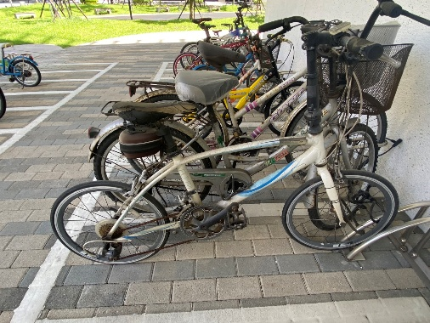 | 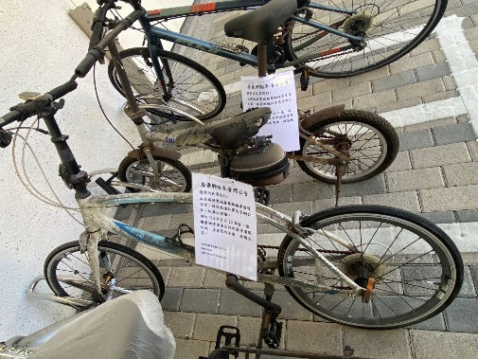
4 | 銀色、鍊條嚴重鏽蝕、車輛明顯髒污、車體外觀鏽蝕、輪胎破損 | 新莊區文藝路2號 | 2025/08/29 |  | 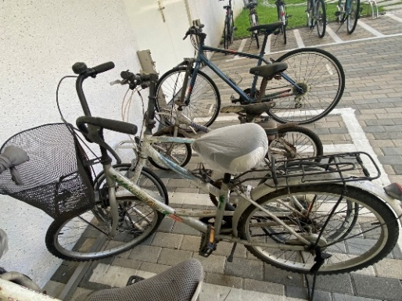 | 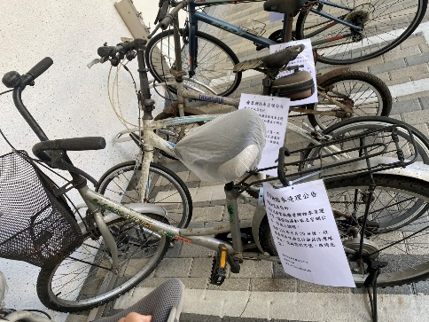
5 | 白粉紫相間、鍊條嚴重鏽蝕、車輛明顯髒污、車體外觀鏽蝕、輪胎破損 | 新莊區文藝路2號 | 2025/08/29 |  | 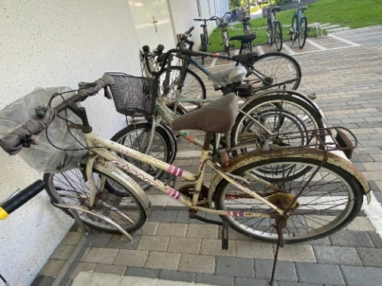 | 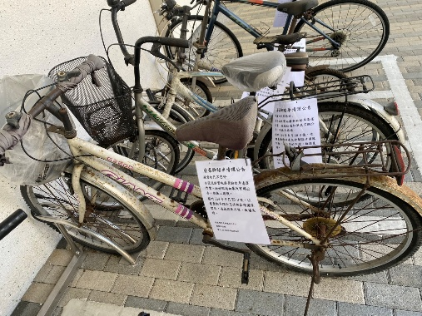
6 | 黃色、輪胎沒氣 | 新莊區文藝路2號 | 2025/08/29 |  | 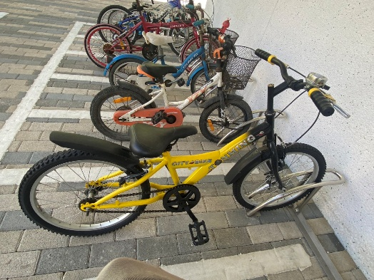 | 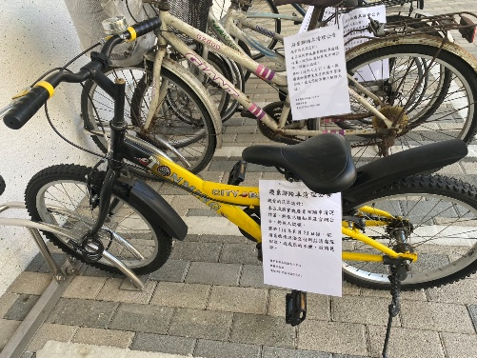
7 | 白橘相間、輪胎破損沒氣 | 新莊區文藝路2號 | 2025/08/29 |  | 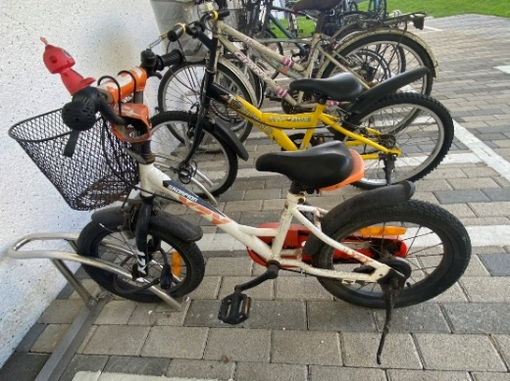 | 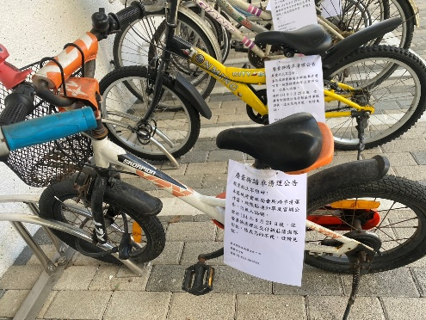
8 | 藍色、鍊條嚴重鏽蝕、車輛明顯髒污、車體外觀鏽蝕、輪胎破損 | 新莊區文藝路2號 | 2025/08/29 |  | 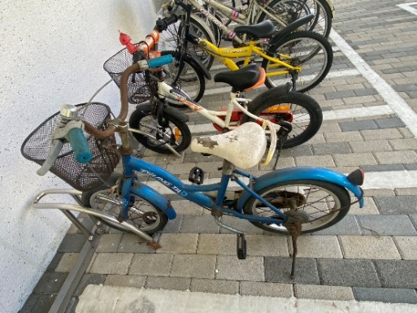 | 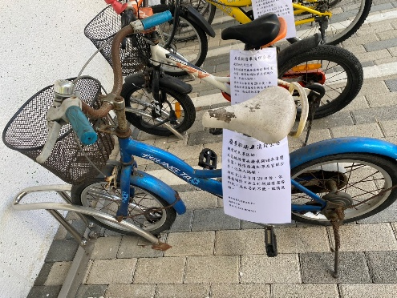
9 | 紅色、輪胎破損、鍊條嚴重鏽蝕、車輛明顯髒污、車體外觀鏽蝕 | 新莊區文藝路2號 | 2025/08/29 |  | 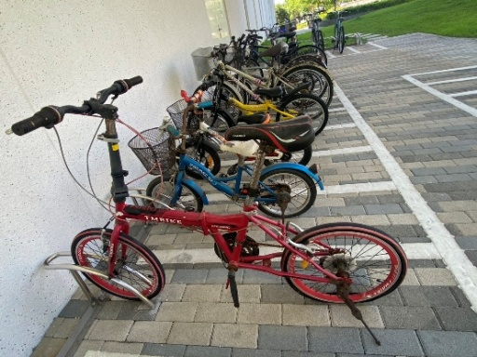 | 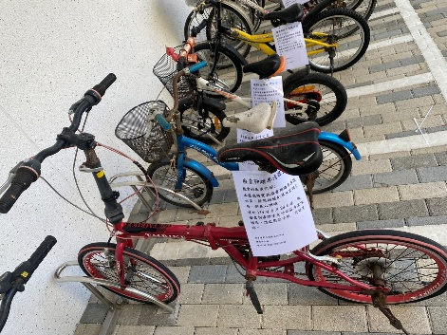
10 | 白藍相間、輪胎破損、鍊條嚴重鏽蝕、車輛明顯髒污 | 新莊區文藝路2號 | 2025/08/29 |  | 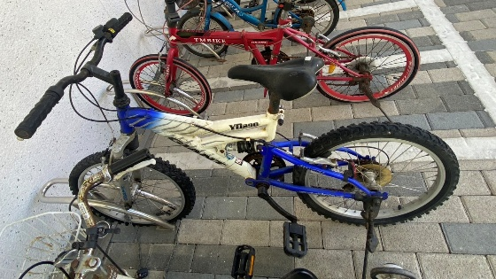 | 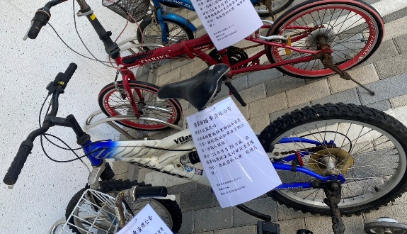
11 | 白藍相間、輪胎破損、鍊條嚴重鏽蝕、車輛明顯髒污、車體外觀鏽蝕 | 新莊區文藝路2號 | 2025/08/29 |  | 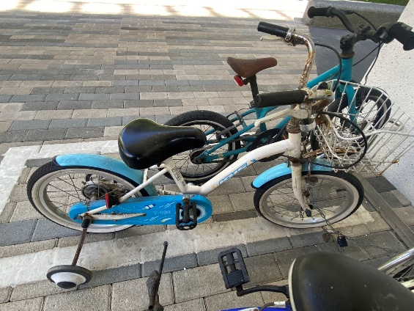 | 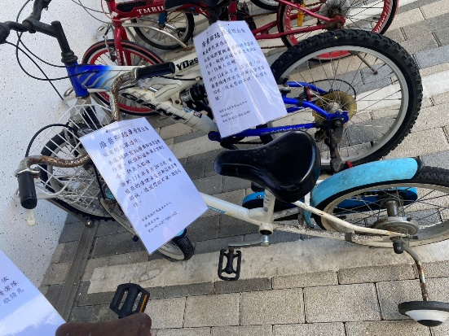
12 | 藍綠色、車輛明顯髒污 | 新莊區文藝路2號 | 2025/08/29 |  | 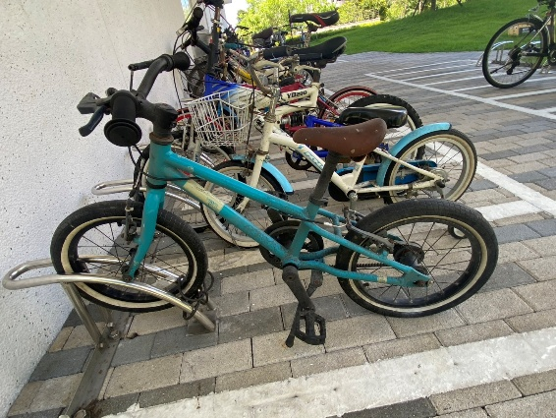 | 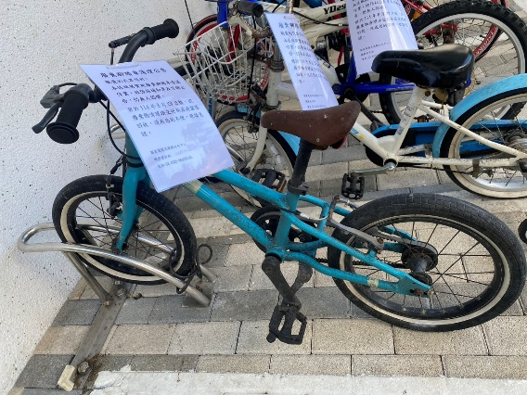
13 | 藍色、輪胎破損、鍊條嚴重鏽蝕、車輛明顯髒污、車體外觀鏽蝕 | 新莊區文藝路2號 | 2025/08/29 |  | 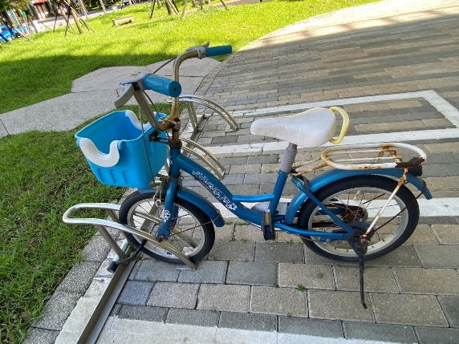 | 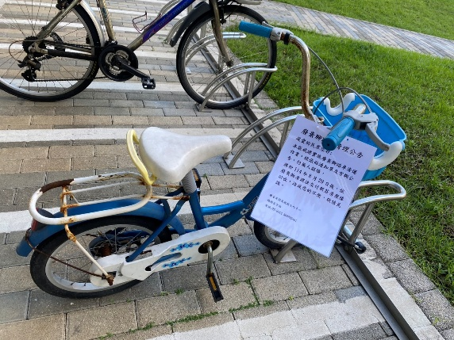
14 | 黑色、輪胎破損、鍊條嚴重鏽蝕、車輛明顯髒污 | 新莊區文藝路2號 | 2025/08/29 |  | 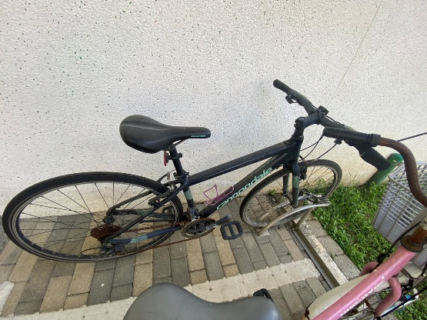 | 

